二次元シンボル/RSS Composite/バーコード用マルチスキャナ
MZ6707
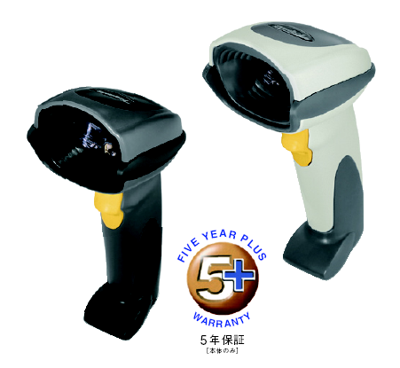

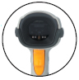
- 特 徴
● よりスムーズな読取りを実現
新設計エンジン（CCD方式）を搭載。
読取り口はさまざまな大きさの1D、2Dコードを考慮したデザインを採用。
段ボールに印刷された物流コードもスムーズに読取り。
- RSS/RSSコンポジットコード読み取りに対応
医療業界などで使用標準化が進んでいるＲＳＳコード、およびＲＳＳコンポジットコードの読み取りに対応。
- 反転シンボルも読み取り可能(MZ6707のみ)
レーザマーキングによるQRコードとData Matrixの反転シンボル読み取りに対応。
● SNAPI(Symbol Native API)機能をサポート(MZ6707のみ)
SNAPI機能を使うことにより、トリガをひいたままで被写体の確認可能。
撮影ポイントでトリガを放すと、画像（モノクロ）を取り込み、ホストに送信。
● マルチインターフェースを一台でサポート
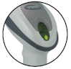
ケーブルの交換と簡単な設定により、さまざまなホストとの接続が可能。
● 確認の視認性を向上
操作時に手元で見えるLEDインジケータを採用。
● 照準光に650nm可視光半導体レーザを採用
バーコードに照準を合わせやすく、読み取り範囲の視認性が向上。
- シンプルCOMポート・エミュレーション機能をサポート(MZ6707のみ)
ＵＳＢインターフェース接続時、MZ6707で読み取ったデータを仮想COMポートに出力。
この機能により、全角文字（２バイト）を含んだ２Ｄコードのデータもそのままのイメージで送信可能。

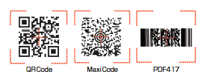
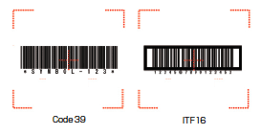
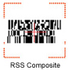
照準パターンイメージ

製 品 仕 様
MZ6707/6708仕様 |  | MZ6707 |  | MZ6708
光源（照明） |  | 630nm 赤色LED
光源（エーミング） |  | 650nm 可視光半導体レーザ
印刷コントラスト(MRD) |  | 25％
読取り可能コード | 1Dコード | UPC/EAN, UPC/EAN with Supplementals, UCC/EAN 128, JAN8&13,  Code39, Code39 Full ASCII, Code39 Trioptic, Code128,  Code128 Full ASCII, Codabar(NW7), Interleaved 2 of 5, Discrete 2 of 5,  Code93, MSI, Code11, Code32, Bookland EAN/IATA,  UCC/EAN RSS and RSS variants
 | 2Dコード | PDF417, microPDF417&Composite, Maxicode, Data Matrix, QR
インターフェース |  | 232C(TTL)  USB | 232C(TTL), USB, IBM 468x/469x,  Keyboard Wedge, 及びSynapse
使用/保存温度範囲 |  | -0～50℃/-40～７０℃ | -0～４０℃/-４０℃～７０℃
湿度 |  | 5～95％（結露なきこと）
耐落下衝撃性能 |  | 1.8m高さからコンクリートへ落下後  読み取り可能 | 1.5m高さからコンクリートへ落下後  読み取り可能
電源 |  | 5±10％ＶＤＣ
電気安全規格 |  | UL6950-1:CSA C22.2 No60950-1, ＥＮＣ60950-1/ENC60950-1
レーザ安全規格 |  | EN60825-1:1994+A1:2002 +A2:2001,  IEC60825-1, 21CFR1040.10 and 21CFR1040.11,  CDRH ClassⅡ, IEC Class2
ＲｏＨＳ |  | Compliance with RoHS Directive 2002/95/EEC
EMI/RFI |  | FCC Part 15 Class B, ICES-003 Class b, CISPR22,  CISPR 24 Medical electrical
外形寸法 |  | 166(H)×72(w)×120(D) mm
重量 |  | 182g
読取り範囲 |  | 以下参照

- 読み取り範囲
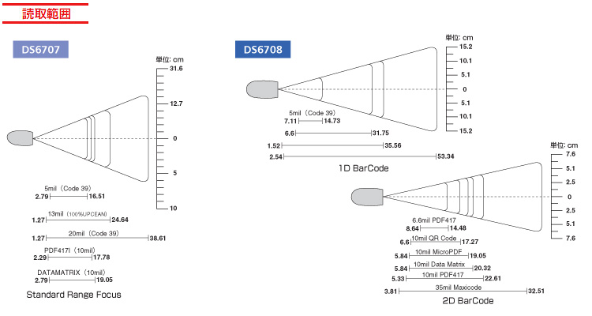

ムナゾウ株式会社 〒658-0032 神戸市東灘区向洋町中6-9 KOBE FM
TEL078(857)5447 FAX078(857)5443
http://munazo.jp e-mail：munazo＠munano.jp

